Czym możemy nazwać rekuperację?
W naszym artykule znajdziesz informacje dotyczące systemów wentylacyjnych do domów jednorodzinnych. Sprawdź jak działa rekuperacja i dlaczego jest tak chętnie stosowaną metodą.

Czym jest rekuperacja oraz jakie ma zalety?
Rekuperacja to bardzo popularny sposób na stworzenie bardzo ekonomicznego domu, który będzie nam służył przez długi czas, nie kosztując nas wiele. Coraz więcej domów jednorodzinnych posiada rekuperację i często łączy się ją z pompą ciepła, co dodatkowo obniża nasze rachunki.
Filtrowanie powietrza i oszczędność

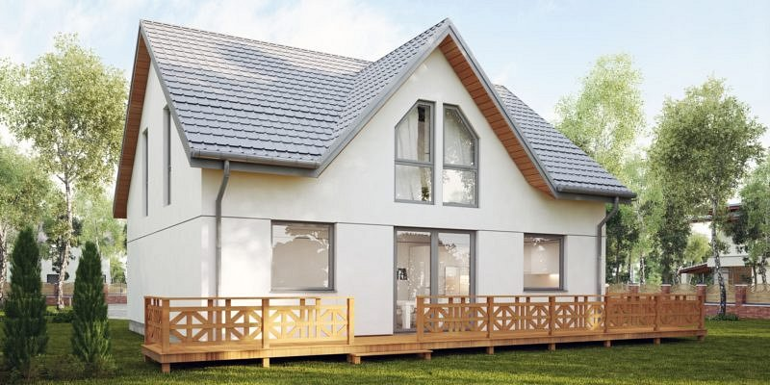
Rekuperacja polega na odzyskiwaniu ciepła, które jest już w domu. Dzięki temu możemy obniżyć rachunki za ogrzewanie nawet o połowę. System wysysa już ogrzane powietrze z pomieszczaeń, a następnie oczyszcza je specjalnymi filtrami, aby oddać je z powrotem bez utraty ciepła. Główną zaletą rekuperacji jest wymiana zużytego powietrza, dzięki czemu można oddychać przefiltrowanym, świeżym powietrzem. Jest to bardzo dobre dla alergików, którzy mają problemy z oddychaniem, szczególnie wiosną i latem. Wymiana powietrza odbywa się całodobowo, nawet przy zamkniętych oknach, co pozwala na lepszą wentylację pomieszczeń.
Zalety wyboru rekuperacji
Latem dzięki rekuperacji powietrze jest schładzane, a zimą ogrzewane. Wpływa to pozytywnie na nasze samopoczucie i zdrowie. Dzięki stałej wymianie powietrza i jego filtracji mamy gwarantowaną jakość higieniczną w porównaniu do zanieczyszczonego powietrza na zewnątrz. Również kurz nie osadza się tak często na przedmiotach i meblach, co zmniejsza konieczność przeprowadzania generalnego sprzątania. Czy zatem warto rozważyć stosowanie nowoczesnych systemów w budownictwie? Zdecydowanie tak!

